附件：

# 山西省第十届科技·人才·创新论坛报名表

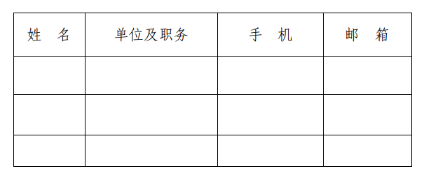

报名截止时间为：2023年11月25日，请将报名表发至: sxkxxdb＠163.com。